Практична робота 2

Мета роботи
Ознайомитись зі створенням та застосуванням структур та отримати практичні навички роботи з їх полями.
Хід роботи
1) Ознайомитись з методичними вказівками до лабораторної роботи та темою "Складені типи даних";
2) сформувати структуру згідно з варіантом завдання;
3) розробити схему алгоритму програми, що демонструє роботу зі створеною структурою;
4) за схемою алгоритму написати програму на мові С++;
5) зробити висновки;
6) підготувати звіт про виконання лабораторної роботи, що включає наступні пункти: номер, тема, мета та хід лабораторної роботи, завдання, схема алгоритму програми, лістинг програми з коментуванням кожної інструкції, результат роботи програми (скріншот), висновки.
Теоретичні відомості та рекомендації до виконання
Як і масиви, структури дозволяють зберігати не одне значення, а декілька, проте на відміну від масивів у структурі для кожної змінної зазначено власний тип даних та унікальне ім'я. Таким чином, структури є групою змінних різного типа даних, що поєднані під одним ім'ям.
Як і масиви структури слугують для зберігання даних.
При виконанні завдання до лабораторної роботи студент повинен ознайомитися з особливостями створення структур та навчитись застосовувати їх в програмах на мові С++.
Виконання лабораторної роботи починається ознайомленням з теоретичними відомостями про оголошення та визначення структур і роботу з їх полями. Потім студент приступає до розробки схеми алгоритму програми згідно із завданням за варіантом. За схемою алгоритму виконується написання програми на мові С++.
У висновках до звіту студент повинен розкрити призначення теми "Створення та застосування структур". Висновок має бути поданий в формі пояснення сфери застосування вивченого матеріалу згідно із розумінням його студентом.
Завдання для самостійного виконання
Розробити схему алгоритму та написати програму, яка створює на основі структури за варіантом таблицю (табл. 9.1) та дозволяє заповнити її поля значеннями, що вводяться з консолі. За запитом користувача програма повинна виводити відповідний рядок або всю отриману таблицю.
Варіанти завдань
Таблиця 9.1.
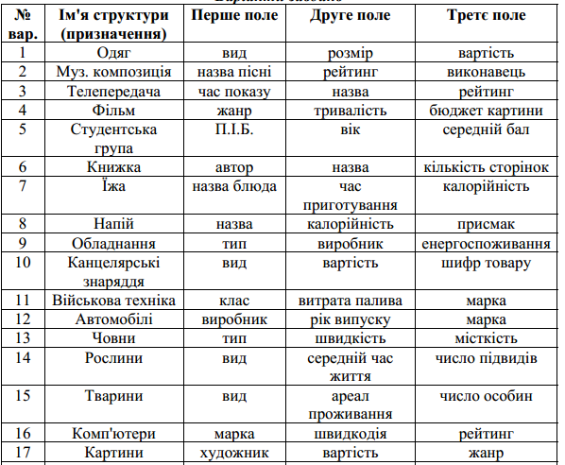

Продовження таблиці 9.1.
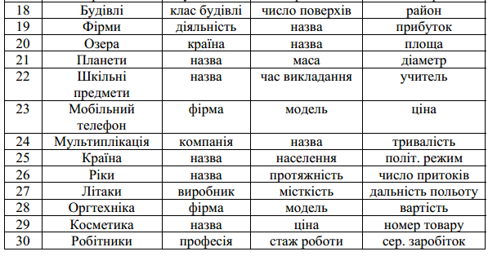
Приклад виконання завдання
Розробити схему алгоритму та написати програму, яка створює на основі структури таблицю та дозволяє заповнити її поля значеннями, що вводяться з консолі.
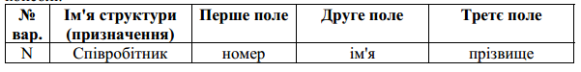
Розробимо схему алгоритму роботи програми створення та заповнення таблиці на основі структури (рис. 9.1).
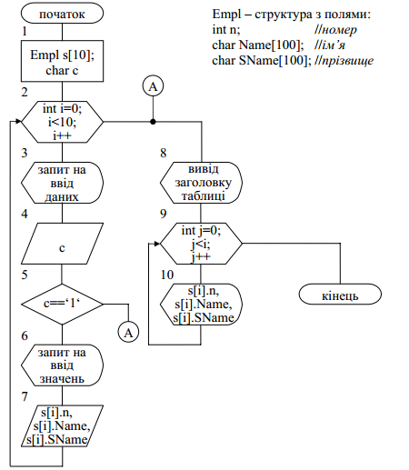
Рис. 9.1. Схема алгоритму програми роботи з таблицею
За схемою алгоритму напишемо програму на мові С++:
#include<stdio.h> //підключення бібліотеки вводу/виводу
struct Empl //оголошення та визначення структури співробітників
{int n; //цілочисельне поле номера
char Name[100]; //поле символьний масив для імені
char SName[100]; //поле символьний масив для прізвища
};
void main() //оголошення та визначення головної функції
{ Empl s[10]; //оголошення масиву екземплярів структури
char c; //оголошення змінної зупинки заповнення таблиці
printf("You start table filling!\r\n"); //вивід запиту до користувача
for(int i=0; i<10; i++) //цикл заповнення таблиці
{ //вивід запиту про закінчення заповнення
printf("Continue? 1 – No\r\n");
scanf("%s", &c); //отримання значення від користувача
if(c=='1') //якщо введено '1'
break; //вихід з оператора
//вивід запиту на ввід значення поля номера
printf("Enter first field value (Number): ");
scanf("%i", &s[i].n); //отримання значення від користувача
//вивід запиту на ввід значення поля імені
printf("Enter second field value (Name): ");
scanf("%s", s[i].Name); //отримання значення від користувача
//вивід запиту на ввід значення поля прізвища
printf("Enter third field value (Second Name): ");
scanf("%s", s[i].SName); //отримання значення від користувача
}
//вивід заповненої таблиці
printf("Table:\r\n"); //вивід константного рядка
printf("N\t\tName\t\tSName\r\n"); //вивід константного рядка
for (int j=0; j<i; j++) //цикл виводу полів таблиці
//вивід значень рядка таблиці
printf("%i\t\t%s\t\t%s\r\n", s[j].n, s[j].Name, s[j].SName);
}
Результат виконання програмного коду буде наступним:
